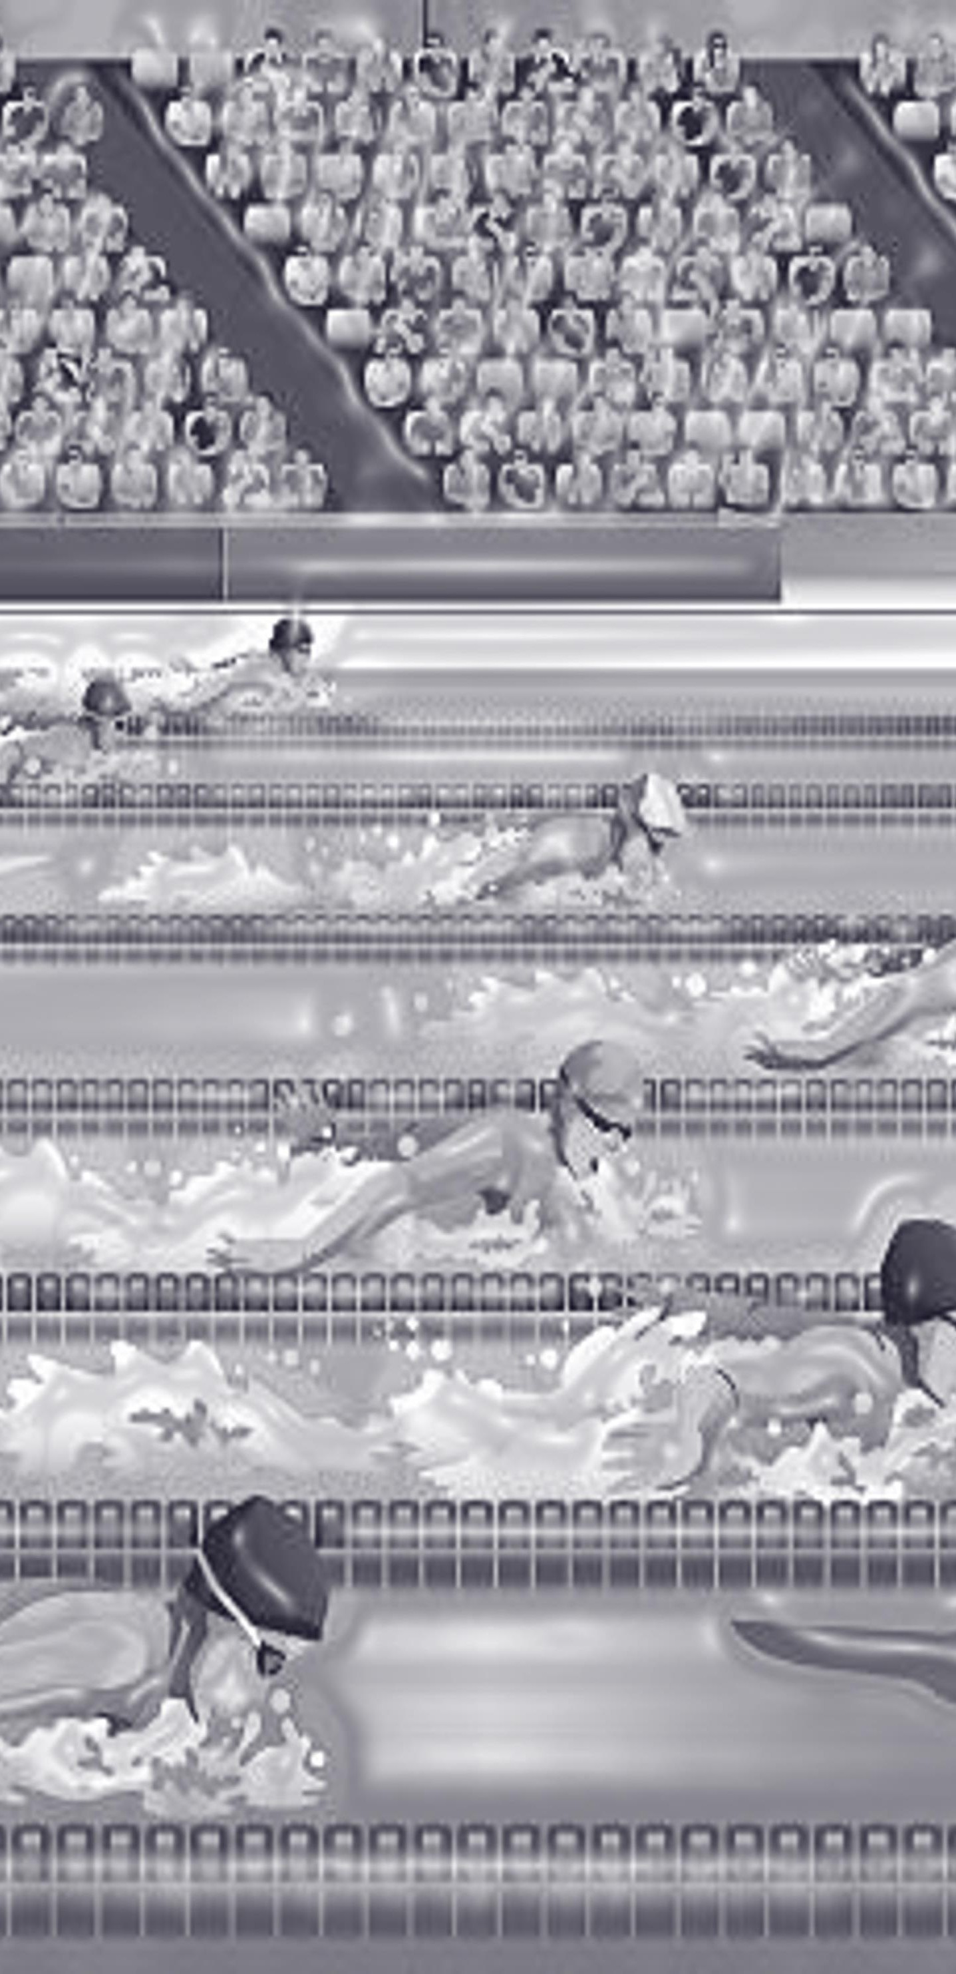
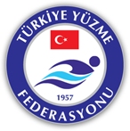

TÜRKİYE YÜZME FEDERASYONU SİVAS İL TEMSİLCİLİĞİ

29 EKİM CUMHURİYET BAYRAMI
7-8-9 YAŞ YÜZME ŞENLİKLERİ 10 YAŞ BARAJ GEÇME MÜSABAKALARI

23-24-25 EKİM 2026

Müsabaka Tarihi: Müsabaka Yeri: Katılım Yaşı:  Portal Son Giriş :  Seremoni : | 23-24-25 EKİM 2026  SİVAS YÜZME HAVUZU  7-8-9- 10 Yaş (2016-2017-2018-2019) Kadın- Erkek  21 EKİM ÇARŞAMBA 23:59  1.GÜN AKŞAM SEANSI 15:15
Liste bildirimleri portal.tyf.gov.tr adresinden kulüp ve antrenörlere tanımlı kullanıcı adı ve şifreleri ile giriş yapılarak başvurular tamamlanacaktır.

MÜSABAKA KATILIM KURALLARI
- Türkiye Yüzme Federasyonu Müsabaka Genel Talimatları geçerlidir.
- Yarışmalara belirtilen yaş grubu sporcular, 2026-2027 vizeli lisansları ile iştirak edeceklerdir.
- Müsabakalara ferdi lisansa sahip sporcular da katılabileceklerdir.
- Müsabaka boyunca sporcular seans ve güne bakılmaksızın 7-8 yaş bireysel en fazla 4 yarışa katılabilirler. (Bayrak yarışları hariç) 9-10 yaş bireysel en fazla 6 yarışa katılabilir (bayrak yarışları hariç )

MÜSABAKA BİLGİLERİ

- Tesise girişler ilgili seans başlangıcından 120 dk. önce başlayacaktır. Havuza girişler ilgili seans başlangıcından 90 dk. önce başlayacaktır.
- 10 kulvarlı müsabaka havuzlarında 0. ve 9. kulvarlar çıkış ve dönüş, 1. ve 8.kulvarlar tempo kulvarı olarak kullanılacaktır. Isınma saatinin bitiminden 15 dk. önce ek olarak 8. kulvar çıkış ve dönüş kulvarlarına ilave olarak kullanılacaktır. Diğer kulvarlar ısınma kulvarı olup suya girişler oturarak gerçekleştirilecektir.
- Isınmalar esnasında havuza girişler, oturarak ya da merdiven aracılığı ile sağlanacaktır.
- Müsabaka havuzu ilgili seans başlangıcından 15 dk. önce boşaltılacaktır.
- Yarışmalarda baş üstü start uygulanacak olup anonslar seriler yüzülürken yapılacaktır.
- Seriler hızlı dereceden yavaş dereceye doğru yaş grubuna göre yüzülecektir.
- Bayrak yarışlarına bir kulüpten her yaş grubunda bir takım katılım sağlayabilir.
- Bayrak yarışları katılım başvuruları, müsabakanın ilgili seans başlangıç saatinden 1 saat öncesine kadar yarış formu ile birlikte sekreteryaya elden verilecektir.

- Takımlar en az 4, en fazla 8 sporcudan oluşur. Her kategori için en iyi iki sporcu puanlamaya dahil edilir. (portala belirtilen takım sayısından fazla sporcu yazılırsa takım ferdi kategoride yarışmış sayılır.
- Bir kulüp bayraklar dahil herhangi bir kategoride sadece 1 takım çıkartabilir. (b takımı çıkartamaz)
- Takım sıralamasında; her kategori için (Kadın-Erkek her kategori için ayrı ayrı) ilk üç dereceyi elde eden kulüp takımlarına kupa ve madalya
- Türkiye Yüzme Federasyonu Sivas İl Temsilciliği gerekli gördüğü durumlarda yarışma programı, tarih, işleyiş ve reglamanında her türlü değişikliği yapma hakkına sahiptir.
- Takım listesinde olup ikiden az yarışan ve ya gelmeyen sporcular takım listesinde çıkartılır bu durumda takım dört kişiden oluşuyorsa takım diskalifiye edilir ve takım puanlamasına dahil edilmez. Diğerlerinin dereceleri ferdi derece kabul edilir. Takım dışı yüzenler puanlamaya dahil edilmezler

MÜSABAKA İTİRAZ
- Müsabakadaki itirazlar dilekçe ve 3000.00 tl itiraz bedeli ile müsabaka baş hakemine yapılacaktır.

MÜSABAKA PROGRAMI
1.GÜN SABAH | 09:30 | 2.GÜN SABAH | 09:30 | 3.GÜN SABAH | 09:30
100 M SERBEST  7-8 YAŞ/9-10 YAŞ | KADIN  ERKEK | 50 M KURBAĞALAMA  7-8 YAŞ/9-10 YAŞ | KADIN  ERKEK | 200 M KARIŞIK  9-10 YAŞ | KADIN  ERKEK
100 M KELEBEK  9-10 YAŞ | KADIN  ERKEK | 200 M SERBEST  7-8 YAŞ/9-10 YAŞ | KADIN  ERKEK | 100 M KURBAĞALAMA  7-8 YAŞ/9-10 YAŞ | KADIN  ERKEK
4X50 M KARIŞIK  7-8 YAŞ | KADIN  ERKEK | 4X50 M KARIŞIK  9-10 YAŞ | KADIN  ERKEK |  | KADIN  ERKEK
1.GÜN AKŞAM | 15:30 | 2.GÜN AKŞAM | 15:30 | 3.GÜN AKŞAM | 15:30
50 M KELEBEK  7-8 YAŞ/9-10 YAŞ | KADIN  ERKEK | 50 M SERBEST  7-8 YAŞ/9-10 YAŞ/ | KADIN  ERKEK | 50 M SIRTÜSTÜ  7-8 YAŞ/9-10 YAŞ | KADIN  ERKEK
100 M SIRTÜSTÜ  7-8 YAŞ /9-10 YAŞ | KADIN  ERKEK | 4X50 M SERBEST  9-10 YAŞ | KADIN  ERKEK |  | KADIN  ERKEK
4X50 M SERBEST  7-8 YAŞ | KADIN  ERKEK |  | KADIN  ERKEK |  | KADIN  ERKEK

